[南方医科大学研究撤稿风波：图像重复和伦理审核的双重考验](https://mp.weixin.qq.com/s?__biz=Mzk2NDM2NTQxOQ==&mid=2247486663&idx=1&sn=0b6d6f95eb2224f7e8831c3a3d50653e&chksm=c5446746f1085485a1aa607dfa6eab2e2e56edd89724c2768533a5fe0c1bd35f0d6920cbb57f&scene=126&sessionid=1743872571)

原创  学术需风清[学术风清](javascript:void(0);)2025-04-05 10:02:00福建

近日，《BMC Cancer》期刊的一篇文章因涉嫌图像重复使用和伦理审批缺失而被迫撤稿。这篇题为“β2AR-HIF-1α-CXCL12 signaling of osteoblasts activated by isoproterenol promotes migration and invasion of prostate cancer cells”的研究，引发了学术界的广泛关注。研究的作者包括南方医科大学的黄志斌(Zhibin Huang)、李桂焕(Guihuan Li)、张志帅(Zhishuai Zhang)、顾若南(Ruonan Gu)、王文阳(Wenyang Wang)、赖小菊(Xiaoju Lai)、崔中凯(Zhong-Kai Cui)、曾芳银(Fangyin Zeng)、许世源(Shiyuan Xu)及邓凡(Fan Deng)等人，其中邓凡为主要通讯作者。

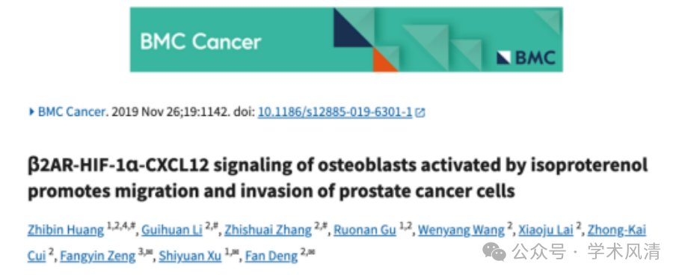

**图像重复问题初现端倪**

2020年2月，评论员Indigofera tanganyikensis首次对该研究提出质疑，指出在图2C中，显微镜数据被重复使用并呈现为不同内容。这一问题引发了后续的调查，并为研究的撤稿埋下伏笔。

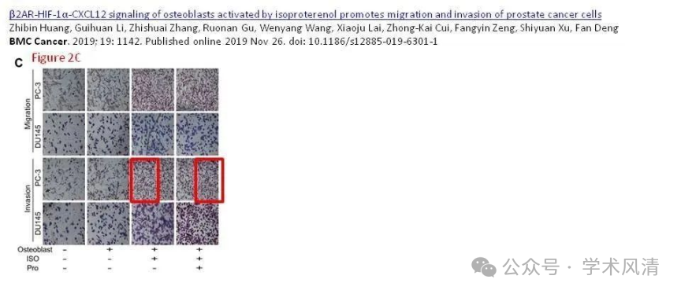

**通讯作者的回应与纠正**

面对质疑，通讯作者邓凡及时作出回应，承认了图像处理中的错误，并表示这些误差不会影响研究的核心结论。邓凡及其团队迅速向期刊编辑部提交了更正说明和修正后的图像，并对由此给其他学者和读者带来的不便表示歉意。

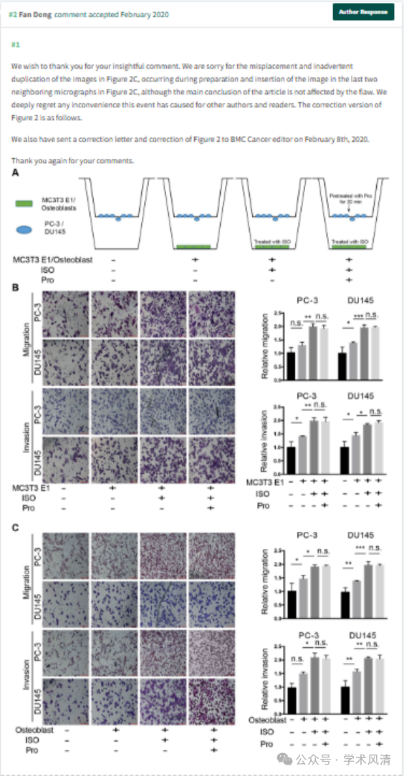

**撤稿声明的发布与影响**

然而，在2025年3月，评论员Hoya camphorifolia发布了正式的撤稿声明。声明指出，除了图像重复的技术问题外，相关实验缺乏必要的伦理审批，这是促成撤稿的关键因素。对此，研究团队的多数成员同意撤稿，但黄志斌和李桂焕并未对此作出回应。

**消息来源**

https://pubpeer.com/publications/98AD196A3C9EF19B54DAA4B449D054#3

声明      若认为本内容侵犯您的权益请及时联系我们

**欢迎积极投稿营造良好科研氛围**

